Министерство Образования и Науки РБ

Комитет по образованию города Улан-Удэ

Муниципальное бюджетное дошкольное образовательное учреждение

Детский сад № 143 « Золотая рыбка №(комбинированного вида)

День здоровья

Старшие и подготовительные группы

Площадка квеста

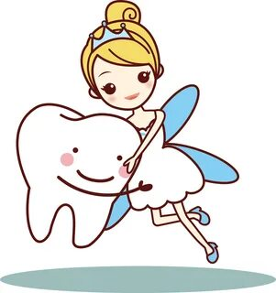

Ведущая площадки : Бурштейн Л.В.

Сентябрь 2022

**Цель**: формирование здорового образа жизни

**Задачи:** Развивать интерес к своему организму,систематизировать правила чистки зубов,формировать знания о полезном и вредном для организма через игровую деятельность, развивать познавательный инерес,активность,воображение, мышление, чувство юмора,воспитыать умения выполнять коллективные действия ,формировать ответственность за свое здоровье.

Фея приветствует детей.Дети садятся на скамеечку.

Дети ! Почему меня так называют -Зубная фея и для чего я нужна? Рассуждения детей.

А почему ваши зубки называются молочными?А какие зубки вырастают вместо молочных?

Откройте ротики , покажите зубки.Молодцы.Я вижу у кого из вас я побывала в гостях.

**Упражнения с зубками** : Заборчик, Щелкунчик, Моляр

Скажите , пожалуйста.куда же я складываю ваши зубки ? (рассуждения детей)

Я их ребятки чищу,оздаравливаю и раздаю малышам, которые родятся, вашим сестричкам и братикам.

Чтобы новые зубки не болели , что нужно делать? Правильно чистить щеткой и пастой.Сколько раз в день? Правильнот 2 раза.Молодцы!

**Игра с действиями** :

Чистим зубки дважды в сутки

Чисти долго 3 минутки

Чистим щеткой не лохматой

Чистим пастой араматной

Чистим верх, чистим низ

Ну микробы берегись!!!

Предлагаю выбрать картинки с предметами полезными для зубов , прикрепить на веревочку прищепками и доказать полезность ( щетка, паста, порошок, морковка, яблоко, витамины, ниточка, вода в стакане, ягоды, орешки).Молодцы!

Играем **в игру** « Веселый зубик».Дети встают в круг – это ротик с зубками, дети передают зубок –модель по кругу, у кого он останавливается ,тот называет название зубной пасты..

Игра « Поймаем микробиков»Предлагает нашим родителям поиграть в роли Микробусов.Они забегают в круг , а дети ловят их.

«Молодцы ,ребята !. Мне хочется , что бы у вас были здоровые и крепкие зубки.Фея дарит всем морковки и часть слова для другой площадки.